PREFAZIONE

E’ con vivo piacere che rispondendo all’invito del Prof. Claude Franceschi presentiamo alla
vostra attenzione la traduzione di un suo elaborato “ Hemodynamique de l’Hypertension Portale
(HTP)” in cui si pongono le basi fisiopatologiche sull’emodinamica dell’ipertensione portale,
fondamentale
un
configurazione anatomo-funzionale di ogni tipo di HTP, ma bensì di voler assicurare un fattivo
contributo, de iure condendo, finalizzato ad una strategia diagnostica sempre più rispondente ai
principi

La “strategia” auspicata dal Prof. Claude Franceschi nella valutazione della pressione portale
rappresenta
approfondita
di
obiettivo

L’auspicato
lettore

Considerato che la materia oggetto di trattazione attiene ad una malattia complessa, il medico non
potrà sottacere gli aspetti legati alla professionalità del dottor Claude Franceschi che ringraziamo
con affetto per l’evidente corretta impostazione culturale, che privilegiando il tecnicismo, il
tutto esposto con chiarezza didattica, proprietà di linguaggio , accuratezza clinica ed eleganza
iconografica sono degni del suo assoluto impegno.

Con questo spirito si consegna il testo integrale che ci occupa all’esame ed all’attenzione un
contributo di grande validità interdisciplinare nel variegato settore in un campo complesso di
competenza, fiduciosi che l’interesse verso gli argomenti trattati possa rappresentare il miglior
sostegno in un percorso da correlare alla diagnosi ed alla cura del paziente.

Iniziativa che rappresenta un mezzo notevole di conoscenza e diffusione di una metodica che per il
crescente interesse si rivela a tutti coloro che ne sono interessati per coinvolgimento assistenziale
quotidiano o per motivi di ricerca, capace di approfondire, affrontare e risolvere numerosi
problemi diagnostici nell’ambito della medicina.

Antonica Gianfranco ed Elsa Berardi

Dirigenti I° livello U.O. Medicina Interna Ospedaliera- Policlinico Bari

Claude Franceschi

EMODINAMICA
DELL'IPERTENSIONE PORTALE
(HTP)

Traduzione a cura del
Dott. Antonica Gianfranco e Dott. Elsa Berardi

Dirigenti I° livello Medicina Interna Ospedaliera Policlinico Bari

INTRODUZIONE

Solo una migliore comprensione della emodinamica dell’ipertensione portale può consentire di progredire nella sua diagnosi come nella terapia.
La diagnosi potrebbe essere migliorata da studi di fattibilità per la validazione della misura della pressione potale a livello delle vene emorroidarie.
Il trattamento potrebbe migliorare grazie a queste teorie con l’apporto sperimentale e in ultima analisi mirato alla riduzione del flusso e della pressione proveniente dalla milza (splenectomia) e gastrointestinale (resezione parziale).

Claude Franceschi

EMODINAMICA DELL'IPERTENSIONE PORTALE

Claude Franceschi*, Gianfranco Antonica^, Elsa Berardi^

*Angiologo. Service de Chirurgie Vasculaire, Groupe Hospitalier Pitié-Salpétrière,Paris
^Dirigenti I° livello Medicina Interna Ospedaliera Policlinico - Bari

Ricordiamo che il sistema portale s'interpone nella circolazione sanguigna, facendo comunicare tra loro, due sistemi simili, capillare arterioso e venoso. La vena porta è un sistema che drena il sangue veno-venoso dagli organi addominali, che collega ai capillari del fegato detti sinusoidi epatici. La circolazione portale è parallela al sistema venoso sistemico da cui è fisiologicamente indipendente. La vena porta si forma dalla confluenza di vene che drenano dal tubo digerente, dalla colecisti, dal pancreas e milza che confluiscono a formare il tronco portale che all'ilo si divide in due rami efferenti, terminali destro e sinistro. Questi ultimi si ramificano all'interno dei lobi epatici per alimentare insieme alle arteriole epatiche i capillari detti sinusoidi epatici (CS) che drenano nelle vene sovra-epatiche per confluire poi nella vena cava inferiore (VCI).
Il sistema portale è alimentato da vene che drenano dall'intestino, dall'arteria splenica e assicura (fornisce) due terzi della vascolarizzazione del parenchima epatico, l'altro terzo proviene dall'arteria epatica che si ramifica direttamente dai sinusoidi epatici.
Il gradiente di pressione dipende dall'apporto arterioso a monte e dalle diverse resistenze a valle in prossimità dell'atrio destro. L'ipertensione portale (HTP) risulta dalla combinazione a vari gradi tra un eccessivo apporto e le resistenze al flusso.
Il sistema portale contribuisce all'HTP dalla sede delle resistenze a valle (RA) che può essere localizzata seguendo il flusso dall'alto in basso (da monte a valle) a livello di un ramo afferente mesenterico o splenico, del tronco portale, dei sinusoidi epatici, delle vene sovra-epatiche o ancora della VCI.
Questa HTP avrà per effetto la dilatazione delle vene a monte, lo sviluppo e la dilatazione delle anastomosi porto-sistemiche, chiamate varici che favoriscono l'ascite in relazione alle resistenze ma anche dall'apporto arterioso.
In realtà l'apporto di flusso aumentato per effetto vasodilatatore dell'HPT per l'insufficienza epatica cronica (IHC) che abbassa le resistenze arteriolo-capillari.
Le comunicazioni anastomotiche riducono le resistenze a valle (RA), dunque l'HTP, ma persiste il rischio di emorragia (sanguinamento) da rottura di varici e di encefalopatia epatica da drenaggio aumentato di sangue venoso dal tratto digestivo e non più filtrato dal fegato.
Pertanto, una buona conoscenza dell'emodinamica in grado di valutare meglio la configurazione anatomo-funzionale di ogni tipo di HP, permette una strategia diagnostica più precisa e una terapia più razionale.

CENNI DI ANATOMIA: Fig.1 e 2

LA VENA PORTA

La vena porta ha origine e drena i capillari venosi degli organi addominali e termina con l'arteria epatica nei sinusoidi epatici.
La piccola vena mesenterica e la vena splenica confluiscono a formare il tronco spleno-mesenterico.
Il tronco spleno-mesenterico confluisce con la grande vena mesenterica a formare il tronco portale.
Il tronco portale riceve quali rami collaterali la vena gastrica sinistra o coronarica stomacica, gastrica destra e la vena pancreatico-duodenale poi all'ilo si divide in due rami terminali destro e sinistro. Il ramo destro riceve la vena cistica e il sinistro la vena para-ombelicale. Questi rami si ramificano negli spazi portali del parenchima epatico e poi nei sinusoidi .

LE VENE SOVRAEPATICHE

Le vene sovra-epatiche drenano allo stesso tempo la vena porta e l'arteria epatica in quanto originano dalle vene epatiche centrolobulari che drenano i sinusoidi epatici. In numero di tre, destra, media e sinistra sboccano nella VCI.

LE ANASTOMOSI PORTO-CAVALI

Le anastomosi porto-cavali sono solitamente virtuali e si sviluppano solo per effetto dell'HTP.
Anastomosi:
1) Esofagee: tra la vena coronarica stomacica e la vena esofagea inferiore che drena la grande vena azigos e sbocca poi nella vena cava superiore.
2) Gastriche: tra la vena splenica e le vene diaframmatiche
3) Rettali: tra la vena emorroidaria superiore e le vene emorroidarie medie e inferiori che drenano le vene iliache interne.
4) Ombelicali: tra la vena para-ombelicale e le vene epigastriche e pelviche addominale) che drenano rispettivamente la vena iliaca esterna destra e la crosse della grande safena di destra ma anche la vena mammaria interna destra che sbocca nella vena sotto-claveare destra. Questi circoli si sviluppano solo nei casi di ostruzione intra e sotto-epatica.
5) Peritoneali: tra le vene duodenali e coliche e le vene che drenano dalle pareti addominali e che sboccano nella vena azygos e la cava.
6) Spleno-renali: tra la vena splenica e la vena renale sinistra, sbocca direttamente o indirettamente tramite le vene gastriche, diaframmatiche e surrenaliche.
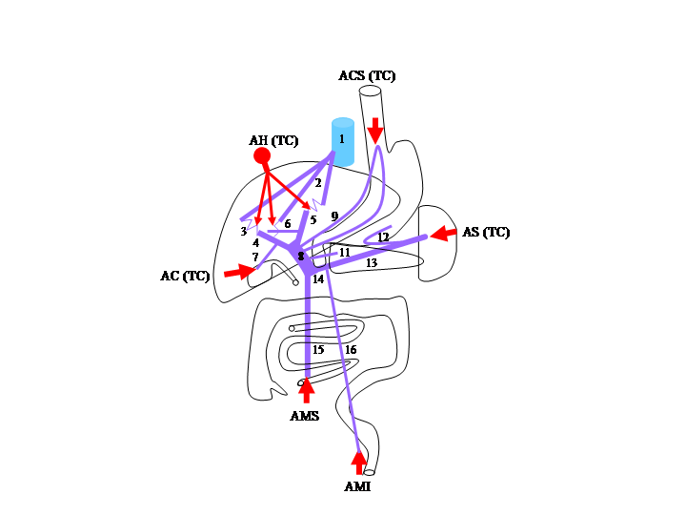

Fig.1. Schema di anatomia funzionale della vena porta con i suoi rami afferenti ed efferenti.
Afferenze arteriose distali: AMI (arteria mesenterica inferiore), AMS (arteria mesenterica superiore), Tronco celiaco (TC) e rami: arteria cistica (CA) e gastrica sinistra (ACS), splenica (AS).
Afferenze arteriose prossimali: arteria epatica (AH) dai sinusoidi epatici.
1: Vena cava inferiore. 2: Vene sovra-epatiche. 3: Sinusoidi epatici. 4: Ramo destro della vena porta. 5:Ramo sinistro della vena porta. 6: Vena para-ombelicale. 7: Vene cistiche. 8: Tronco portale. 9: Vena gastrica destra. 10: Vena gastrica sinistra o coronaria-stomacica. 11: Vene pancreatico-duodenali. 12: Vene gastriche brevi. 13: Vena splenica. 14: Tronco spleno-mesenterico. 15: Vena grande mesenterica. 16: Vena piccola mesenterica

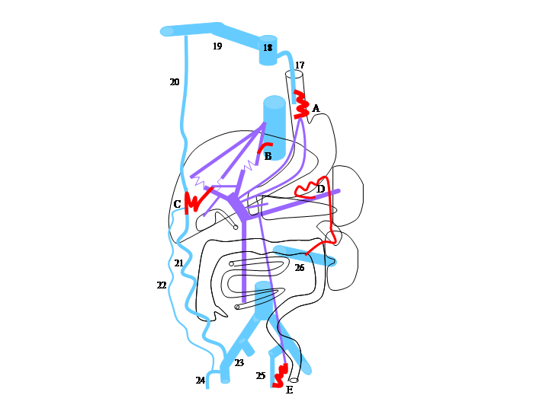
Fig. 2
Anastomosi porto-sistemiche
A: Varici esofagee. B: Vene del primo segmento. C: Anastomosi ombelicali. D: Anastomosi spleno-renali. E:Anastomosi emorroidali.
17) Vena Azygos. 18: Vena cava superiore. 19: Venasotto-claveare. 20: Vena mammaria interna. 21: Vene epigastriche. 22: Vene sotto-cutanee addominali. 23:Vena iliaca estern. 24: Crosse grande safena. 25: Vena iliaca interna. 26: Vena splenica.

FLUSSO (GRADIENTI) E PRESSIONE DELL' HTP CRONICA: Implicazioni pratiche Fig. 2 e 3.

In decubito supino la pressione Idrostatica data dalla gravità non interviene, la pressione del Sistema Portale è una pressione Residua (PR). E' uguale alla pressione Arteriosa (PA) data dalle 3 arterie viscerali addominali (Tronco Celiaco, arteria Mesenterica Superiore (MS) e inferiore (MI) diminuita dalla carica (energia di pressione) persa dalle Resistenze Microcircolatorie (RMC).
Essa aumenta con la portata del flusso in proporzione alla diminuzione delle RMC o alla presenza di fistole artero-venose. La diminuzione delle RMC è dovuta a una vasodilatazione arteriosa secondaria alla HIP e all'insufficienza epatica cronica (IHC) che attivano sostanze vasodilatatrici tra cui l'ossido nitrico, prostacicline, iperattività del sistema simpatico, agonisti dei recettori β2 adrenergici, neuropeptidi, glucagone.
Si divide in due forme: una è la pressione Laterale (PL) e l'altra è la pressione Dinamica (PD).
La PL è il prodotto dalla forza di pressione statica, non motrice, che si distribuisce equamente in tutte le direzioni e in particolare sulla parete interna delle vene che dilata in proporzione alla Compliance (C) della parete. ∆ Calibro= PL.C.
La PD è la forza della pressione diretta unicamente nel senso della corrente di flusso che condiziona la portata del flusso.
La somma di queste due pressioni rimane costante e pari alla PR, in modo che quando una aumenta, l'altra diminuisce, secondo la legge di Bernouilli. PR=PL+PD=Costante. Così riducendo la velocità di flusso, le resistenze a valle (RA) fanno aumentare la PL.
Di conseguenza, la PL prevalente nella vena porta dipende da diversi fattori che si combinano in vari gradi: il Flusso e la Pressione Arteriosa (PA), le resistenze micro-circolatorie parenchimali (RMC) e le Resistenze al flusso (RA) sul tronco e a valle della vena porta. Si capisce perché il trattamento dell'HTP sarà modulato in funzione di questi parametri, con la diminuzione della portata e della PA con l'uso dei β-bloccanti o per mezzo della chirurgia e/o endovascolare, con l'aumento della RMC per la vasocostrizione e per la diminuzione delle RA attraverso anastomosi porto-cavali terapeutiche.
La misurazione della RA è difficile e pericolosa. In condizioni normali il gradiente di pressione porto-cavale, vale a dire la differenza di pressione tra la vena porta e la vena cava inferiore è inferiore a 5 mmHg, vale a dire ridotta grazie alla bassa resistenza soprattutto nei sinusoidi epatici.
La misura diretta della pressione portale per puntura, in particolare nella vena gastrica è possibile ma pericolosa. La misura per puntura delle vene emorroidarie non è documentata.
Il gradiente di pressione porto-cavale si misura con il cateterismo delle vene sovra-epatiche. Catetere libero per valutare la pressione cavale e bloccato con l'introduzione di un catetere a palloncino in un ramo delle vene sovra-epatiche per misurare la pressione a livello dei sinusoidi epatici. Questa misura a catetere bloccato permette di misurare la PR interrompendo il flusso, trasformando il tempo della misurazione in PR e PL. Questo gradiente resta normale in caso di ostruzione pre-sinusoidale o infra-epatico. Nella cirrosi epatica, il sanguinamento da rottura di varici si verifica quando il gradiente di pressione supera i 12-14 mmHg (1.2). Per valori superiori, il rischio di sanguinamento non aumenta in modo significativo. Una ipotesi esplicativa è che lo sviluppo delle varici aumenta il rischio di rottura e nello stesso tempo una riduzione delle RA, stabilizza il gradiente pressorio.
La misura del calibro della vena porta con l'ecografia può dare un'idea dell'HTP. Un diametro superiore a 13 mm è poco sensibile (42%). Superiore a 15 mm aumenta la specificità, ma la sensibilità rimane bassa. La sua correlazione con il gradiente porto-cavale non è documentata.
L'eccesso di PL, dilata le vene a monte dei RA e la pressione a sua volta dilata le anastomosi con le vene sistemiche, producendo le classiche " varici" dell'HTP:
L'importanza della dilatazione di queste anastomosi, nota in ultrasonografia, è proporzionale all'HTP che si riduce anche riducendo le resistenze a valle (RA).
La sede della RA determina la distribuzione dell'ipertensione portale (HTP), le sue conseguenze funzionali epatiche, la topografia e lo sviluppo contemporaneamente sia delle anastomosi porto-cavali che delle varici.

1- L'ostacolo sovra-epatico, che colpisce le vene sovraepatiche e/o la vena cava inferiore: l'ipertensione e dilatazione a carico delle vene sovra-epatiche pervie e alla vena porta. Tutte le anastomosi porto-cava sono sollecitate e dilatate, con l'afferenza a volte delle vene sovraepatiche che si scaricano nella vena cava inferiore (VCI) retro-epatica (vene del primo segmento). Quando l'ostruzione diventa importante, provoca un flusso retrogrado epatofugo nella vena porta, alimentato principalmente dall'arteria epatica. Quando l'ostacolo concerne la VCI, l'ipertensione venosa si estende a tutta la rete di collettori della VCI con lo sviluppo dei suoi rami collaterali. Solo le stenosi delle vene epatiche e della VCI sono suscettibili di trattamento endoluminale, che quando sono efficaci riducono l'HTP senza rischi di encefalopatia epatica.

2- L'ostacolo intra-epatico concerne le vene intra-parenchimali a livello dei lobuli. Secondo l'eziologia, interessa i rami portali, i sinusoidi epatici o le vene centro-lobulari.. L'HTP è un pò diversa da quella che è responsabile dell'ostruzione delle vene epatiche. Si può tentare di ridurre il rischio di rottura delle varici epatiche con la sclerosi o la legatura o ancora con la riduzione dell'HP con anastomosi chirurgiche porto-cavali e spleno-renali o trattamento endovascolare con shunt porto-cavali trans-giugulari o TIPS dopo valutazione emodinamica del rapporto rischio/beneficio di encefalopatia epatica.

3- L'ostacolo intra-epatico interessa a diversi livelli i rami afferenti, il tronco e i rami efferenti. L'ostacolo del tronco portale è raramente isolato, perché è più spesso associato ad un ostacolo intra-epatico che è una complicanza trombotica. L'ostruzione cronica isolata della vena splenica con conseguente splenomegalia da ipertensione portale (HTP) segmentaria, limitata alla sua area di drenaggio, ma anche l'attivazione spontanea di anastomosi spleno-portali responsabili di sanguinamento di varici gastriche. In questo caso, l'ipertensione è causata soprattutto dall'arteria splenica e può essere eventualmente trattata con embolizzazione dell'arteria o con la splenectomia. L'ostruzione della vena mesenterica inferiore dilata quasi esclusivamente le vene emorroidarie. L'ostruzione della vena mesenterica superiore è scarsamente documentata.

4-Le fistole artero-venose, di solito iatrogene, aumentano la portata di flusso, la pressione residua (PR) fino ad embolizzare

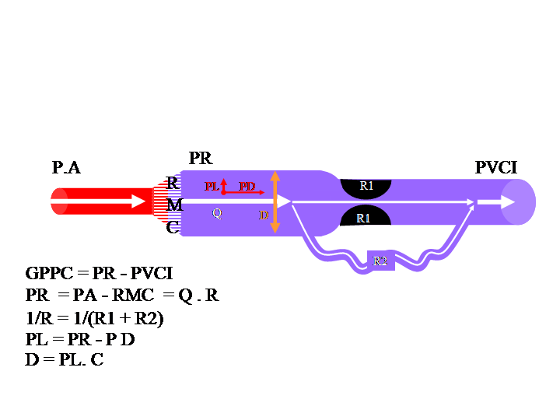
Fig. 3
AP: pressiole arteriosa. PR:Pressione residua portale. PVCI:pressione della vena cava superiore. D:Diametro portale. R1:Resistenze del tronco portale. R2:resistenze nelle anastomosi porto-sistemiche. R1 e R2:resistenze in parallelo. PL:pressione laterale. PD: pressione dinamica. Q:portata. R. resistenza. RMC: resistenze microcircolatorie. D. Diametro. C: compliance. GPPC: gradiente di pressione porto-cavale.

CONCLUSIONI

la conoscenza e l'interpretazione dei parametri emodinamici dell'HTP sono un valido aiuto nella diagnosi e prognosi dell'HTP, ma anche alla strategia terapeutica.

BIBLIOGRAFIA:

1. Lebrec D, Sogni P, Vilgrain V. Evaluation of patients with portal hypertension. Clin
Gastroenterol 1997;11:221-41.

2. Vanbiervliet G, Pommier-Layrargues G, Huet PM. Diagnostic invasif de l'hypertension
portale au cours des hépatopathies chroniques. Etude critique de la mesure du gradient de
pression porto-cave. Gastroenterol Clin Biol 2005;29:988-96.

